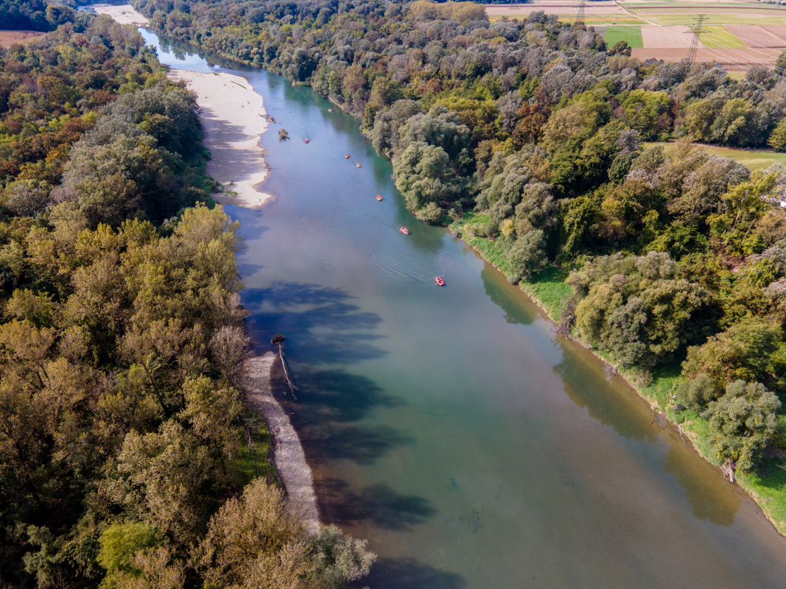







www.si-hr.eu/2127/dravacon

Odgovorna inštitucija / Odgovorna institucija

Občina Zavrč / Općina Zavrč

Slika, ki vsebuje besede simbol, emblem, grb

Vsebina, ustvarjena z umetno inteligenco, morda ni pravilna.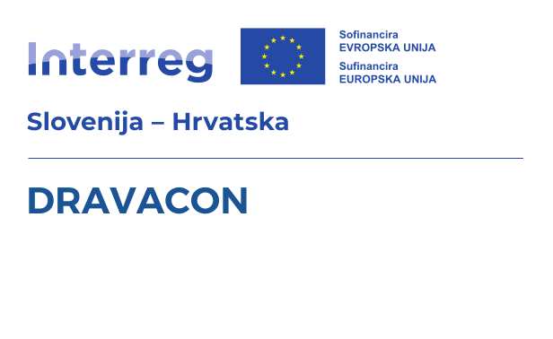

Čezmejni projekt **DRAVACON,** povezuje slovensko Občino Zavrč in hrvaško Občino Cestica s ciljem krepitve sodelovanja, zaupanja in medkulturnega razumevanja na območju ob reki Dravi. V okviru projekta bosta organizirana **dva osrednja dogodka DRAVACON** – eden v Sloveniji in eden na Hrvaškem, s spustom po reki Dravi, tržnico lokalnih ponudkov in družabnim srečanjem.

Prekogranični projekt **DRAVACON** povezuje slovensku Općinu Zavrč i hrvatsku Općinu Cestica s ciljem jačanja suradnje, povjerenja i međukulturalnog razumijevanja na području uz rijeku Dravu. Projekt će organizirati **dva glavna događaja DRAVACON-a** - jedan u Sloveniji i jedan u Hrvatskoj, s raftingom rijekom Dravom, tržnicom lokalnih proizvoda i društvenim okupljanjem.

***Naslov projekta / Naslov projekta:***

Drava – povezovanje skupnosti in organizacij/

Drava - umrežavanje zajednica i organizacija

**www.si-hr.eu**

**4/2025 – 12/2025**

**Trajanje projekta / Trajanje projekta**

**ESRR sredstva / EFRR sredstva**

**Proračun projekta / Proračun projekta**

**31.000 EUR EUR**

**24.800 EUR**

**LOGO PP**

**DRAVACON**

Projekt je sofinanciran iz sredstev Evropskega sklada za regionalni razvoj v okviru Interreg programa Slovenija-Hrvaška. / Projekt je sufinanciran iz sredstava Europskog fonda za regionalni razvoj u okviru Interreg programa Slovenija – Hrvatska.